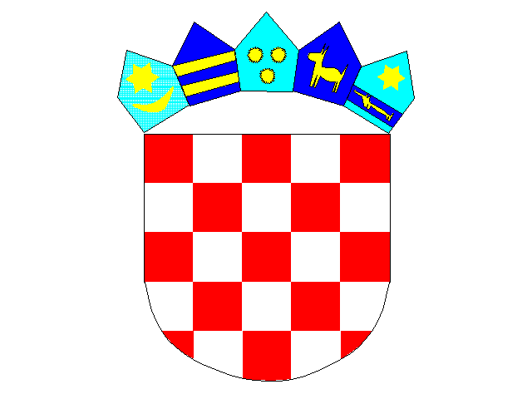
REPUBLIKA HRVATSKA
ZAGREBAČKA ŽUPANIJA
OPĆINA STUPNIK

OPĆINSKO VIJEĆE

Na temelju članka 35. Zakona o lokalnoj i područnoj (regionalnoj) samoupravi (Narodne novine br. 33/01, 60/01, 129/05, 109/07, 125/08, 36/09, 36/09, 150/11, 144/12, 19/13, 137/15, 123/17, 98/19 i 144/20) i članka 16. Statuta Općine Stupnik (Glasnik Zagrebačke županije broj 03/18, 7/20 i 9/21), Općinsko vijeće Općine Stupnik na 4. sjednici održanoj 16. rujna 2025. godine, donijelo je

ODLUKU
O 3. IZMJENAMA POSLOVNIKA OPĆINSKOG VIJEĆA OPĆINE STUPNIK

Članak 1.

U Poslovniku Općine Stupnik (Glasnik Zagrebačke županije 03/18, 9/21, 60/21, 4/22, 25/23 i 46/23),
u članku 11. stavku 3. riječi „Jedinstveni upravni odjel Općine“ zamjenjuju se riječima „upravna tijela Općine“.

Članak 2.

U članku 15. stavku 5. riječi „Jedinstvenog upravnog odjela“ zamjenjuju se riječima „upravnih tijela“, te u stavku 6. riječi „Jedinstvenog upravnog odjela“ zamjenjuju se riječima „upravnih tijela“

Članak 3.

U članku 28. stavku 1. riječi „Jedinstveni upravni odjel dužan je“ zamjenjuju se riječima „Upravna tijela dužna su“

Članak 4.

U članku 29. stavku 1. riječi „Jedinstveni upravni odjel koji obavlja poslove za Općinsko vijeće dužan je“ zamjenjuju se riječima „Upravna tijela koja obavljaju poslove za Općinsko vijeće dužna su“

Članak 5.

U članku 31. stavku 2. riječi „Jedinstvenog upravnog odjela“ zamjenjuju se riječima „upravnog tijela“

Članak 6.

U članku 40. stavku 1. riječi „brine se Jedinstveni upravni odjel koji obavlja“ zamjenjuju se riječima „brinu se upravna tijela koja obavljaju“

Članak 7.

U članku 55. stavku 1. riječi „Jedinstvenom upravnom odjelu“ zamjenjuju se riječima „upravnim tijelima“

Članak 8.

U članku 63. stavku 1. riječi „Jedinstvenog upravnog odjela“ zamjenjuju se riječima „upravnih tijela“

Članak 9.

U članku 81. stavku 2. riječi „Jedinstvenog upravnog odjela“ zamjenjuju se riječima „upravnih tijela“

Članak 10.

U članku 86. stavku 1. riječi „Jedinstvenog upravnog odjela“ zamjenjuju se riječima „upravnih tijela“

Članak 11.

U članku 100. stavku 2. riječi „Jedinstvenog upravnog odjela“ zamjenjuju se riječima „upravnih tijela“

Članak 12.

Ova odluka o 3. izmjenama Poslovnika Općine Stupnik stupa na snagu osmi dan nakon objave u Glasniku Zagrebačke županije.

Klasa: 024-02/25-01/8
Urbroj: 238-28-01-25-8
U Stupniku, 16. rujna 2025.

Predsjednik Općinskog vijeća:
Saša Tomečak

